UNIVERSITAS NEGERI YOGYAKARTA
FAKULTAS TEKNIK
PROGRAM STUDI TEKNIK INDUSTRI

LAPORAN PRAKTIKUM
APLIKASI WEB DAN MOBILE
Semester Genap 2025/2026

MODUL 14 – Pengenalan React Native & Setup Expo

Nama Mahasiswa | : | Radhitya Adha Fadhlur Rohman
NIM | : | 23051430005
Kelas | : | A2
Tanggal Praktikum | : | 15 Mei 2026
Dosen Pengampu | : | Dr. Eng. Ir. Aji Ery Burhandenny, S.T., M.AIT.

Dikumpulkan paling lambat 7 hari setelah pelaksanaan praktikum

A. IDENTITAS & INFORMASI MODUL

Mata Kuliah | Aplikasi Web dan Mobile
Kode Modul | Modul 14 (Pertemuan 14)
Topik Utama | Pengenalan React Native & Setup Expo
Sub-Topik | Konsep Cross-Platform, Setup Lingkungan Expo, Komponen Dasar (View, Text,Image), dan Styling di Mobile.
Durasi Praktikum | 340 Menit
Tanggal Praktikum | 15 Mei 2026
Nama Mahasiswa | Radhitya Adha Fadhlur Rohman
NIM | 23051430005
Kelas | A2

B. TUJUAN PEMBELAJARAN
1 | Memahami perbedaan antara Web Development (React.js) dan Mobile Development  (React Native).
2 | Mampu menyiapkan lingkungan kerja React Native menggunakan Expo.
3 | Menguasai komponen dasar pengganti HTML: `View` (div), `Text` (p/h1),  `ScrollView`.
4 | Mampu menata tampilan mobile menggunakan `StyleSheet`.

C. ALAT DAN BAHAN
No. | Nama Alat / Bahan / Aplikasi | Versi / Spesifikasi | Keterangan
1 | Visual Studio Code (VS Code) | Versi 1.8x ke atas | Code Editor
2 | Google Chrome / Browser Modern | Versi terbaru | Testing & Debugging
3 | File `index.html` | Versi Terbaru | Hasil pekerjaan pertemuan sebelumnya
4 | Ekstensi VS Code: LiveServer | Versi terbaru | Melihat perubahan web secara real-time.
5 | Javascript | Versi terbaru | Membuat halaman web menjadi lebih interaktif dan fungsional
6 | Node.js | Versi Terbaru | runtime environment JavaScript
7 | Expo Go | Versi Terbaru | lingkungan pengembangan instan (sandbox) untuk menjalankan, menguji, dan meninjau kode React Native dari laptop ke perangkat HP secara real-time

D. DASAR TEORI
React Native merupakan framework pengembangan aplikasi mobile yang dikembangkan oleh Meta (Facebook) untuk membangun aplikasi Android maupun iOS menggunakan bahasa pemrograman JavaScript dan library React. React Native memungkinkan pengembang membuat antarmuka aplikasi menggunakan komponen bawaan seperti View, Text, Image, ScrollView, dan TouchableOpacity tanpa harus menulis kode native Android atau iOS secara terpisah. Dengan pendekatan component-based, proses pengembangan aplikasi menjadi lebih efisien, mudah dipelajari, serta mendukung konsep code reusability sehingga komponen yang sudah dibuat dapat digunakan kembali pada bagian aplikasi lain.
Dalam pengembangan tampilan aplikasi mobile, React Native menggunakan sistem tata letak Flexbox untuk mengatur posisi dan ukuran komponen pada layar. Flexbox mempermudah pengembang dalam menyusun elemen secara vertikal maupun horizontal menggunakan properti seperti flexDirection, justifyContent, dan alignItems. Pada praktikum ini digunakan flexDirection: 'row' untuk menyusun foto mesin di sisi kiri dan informasi mesin di sisi kanan sehingga tampilan aplikasi menjadi lebih terstruktur dan responsif. Selain itu, komponen ScrollView digunakan agar pengguna dapat menggulir halaman ketika jumlah informasi yang ditampilkan melebihi ukuran layar perangkat.
React Native juga menyediakan fitur interaksi pengguna melalui komponen seperti TouchableOpacity dan Alert. TouchableOpacity memungkinkan suatu elemen menerima sentuhan atau klik dari pengguna sehingga aplikasi menjadi lebih interaktif. Sedangkan Alert digunakan untuk menampilkan pesan atau informasi tertentu ketika pengguna melakukan suatu aksi. Selain itu, komponen Image digunakan untuk menampilkan gambar baik dari penyimpanan lokal maupun sumber daring (online resource). Pada modul ini konsep-konsep tersebut diterapkan untuk membangun aplikasi monitoring gudang dan profil mesin produksi yang menampilkan informasi mesin, status operasional, serta visualisasi gambar sehingga aplikasi menjadi lebih informatif dan mudah digunakan.
D.1 Konsep Utama
Konsep utama pada modul ini adalah pembuatan antarmuka (user interface) aplikasi mobile menggunakan React Native dengan memanfaatkan berbagai komponen seperti View, Text, Image, ScrollView, dan TouchableOpacity. Selain itu, modul juga mengenalkan penggunaan Flexbox untuk mengatur tata letak komponen agar tampilan aplikasi lebih rapi dan responsif. Pada praktikum ini, konsep tersebut diterapkan untuk membuat aplikasi monitoring gudang dan profil mesin sehingga aplikasi tidak hanya menampilkan informasi, tetapi juga memiliki interaksi dengan pengguna melalui tombol dan notifikasi (alert).

D.2 Keterkaitan dengan Teknik Industri
Materi pada modul ini relevan dengan Teknik Industri karena membantu dalam pengembangan sistem informasi yang dapat digunakan untuk mendukung proses operasional di perusahaan. Aplikasi mobile yang dibuat dapat dimanfaatkan untuk memantau kondisi gudang, status mesin produksi, maupun data operasional secara real-time sehingga mempermudah proses pengambilan keputusan.
Contoh penerapannya dalam dunia Teknik Industri adalah pembuatan aplikasi monitoring gudang untuk melihat kapasitas penyimpanan material atau aplikasi profil mesin untuk memantau kondisi mesin produksi. Dengan adanya sistem seperti ini, perusahaan dapat meningkatkan efisiensi kerja, mempercepat akses informasi, serta membantu pengendalian proses produksi dan manajemen operasional.

E. LANGKAH KERJA DAN HASIL PRAKTIKUM
E.1 Langkah 1 – Membuat Project Expo
=== TERMINAL ===
Npx create-expo-app SistemGudangMobile
Cd SistemGudangMobile
Npx expo start

Screenshot Hasil:
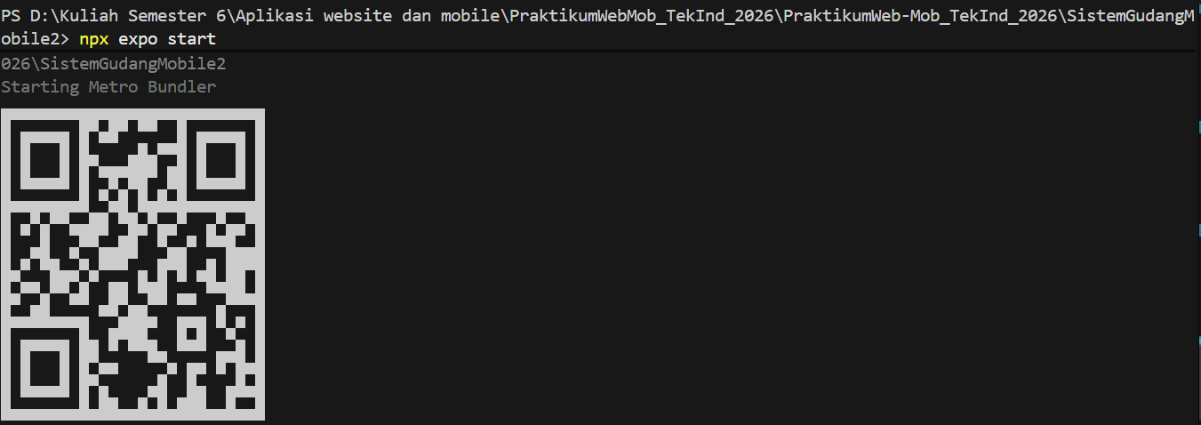
Gambar E.1 – Kode dari Langkah 1
E.2 Langkah 2 – Memodifikasi App.js (UI Dashboard Sederhana)
import { StatusBar } from 'expo-status-bar';
import { StyleSheet, Text, View, SafeAreaView, Platform } from 'react-native';

export default function App() {
return (
<SafeAreaView style={styles.container}>
<StatusBar style="auto" />

{/* Bagian Header */}
<View style={styles.header}>
<Text style={styles.headerTitle}>PT. Manufaktur Maju</Text>
<Text style={styles.headerSubtitle}>Aplikasi Monitoring Gudang</Text>
</View>

{/* Bagian Konten Utama */}
<View style={styles.content}>
<Text style={styles.welcomeText}>Selamat Datang, Operator!</Text>

{/* Card Gudang A */}
<View style={styles.card}>
<Text style={styles.cardTitle}>Status Gudang A</Text>
<Text style={styles.cardValue}>Kapasitas: 85%</Text>
<Text style={styles.cardStatus}>TERSEDIA</Text>
</View>

{/* Card Gudang B (Dengan Warning) */}
<View style={[styles.card, styles.cardWarning]}>
<Text style={styles.cardTitle}>Status Gudang B</Text>
<Text style={styles.cardValue}>Kapasitas: 95%</Text>
<Text style={[styles.cardStatus, styles.textWarning]}>PENUH</Text>
</View>
</View>
</SafeAreaView>
);
}

// Styling menggunakan StyleSheet
const styles = StyleSheet.create({
container: {
flex: 1, // Memenuhi seluruh layar
backgroundColor: '#f0f2f5',
paddingTop: Platform.OS === 'android' ? 40 : 0, // Mengatasi status bar Android agar tidak menumpuk
},
header: {
backgroundColor: '#2c3e50',
padding: 20,
borderBottomLeftRadius: 20,
borderBottomRightRadius: 20,
marginBottom: 20,
elevation: 5, // Shadow untuk Android
shadowColor: '#000', // Shadow untuk iOS
shadowOffset: { width: 0, height: 2 },
shadowOpacity: 0.2,
shadowRadius: 3,
},
headerTitle: {
color: 'white',
fontSize: 24,
fontWeight: 'bold',
},
headerSubtitle: {
color: '#bdc3c7',
fontSize: 14,
},
content: {
padding: 20,
},
welcomeText: {
fontSize: 18,
marginBottom: 15,
color: '#333',
fontWeight: '600',
},
card: {
backgroundColor: 'white',
padding: 20,
borderRadius: 10,
marginBottom: 15,
// Shadow untuk iOS & Android
shadowColor: "#000",
shadowOffset: { width: 0, height: 2 },
shadowOpacity: 0.1,
shadowRadius: 3.84,
elevation: 5,
},
cardWarning: {
borderLeftWidth: 5,
borderLeftColor: '#e74c3c', // Garis merah di sebelah kiri untuk peringatan
},
cardTitle: {
fontSize: 16,
fontWeight: 'bold',
marginBottom: 5,
color: '#2c3e50',
},
cardValue: {
fontSize: 14,
color: '#7f8c8d',
},
cardStatus: {
fontSize: 12,
fontWeight: 'bold',
color: '#27ae60', // Warna hijau untuk status tersedia
marginTop: 5,
textAlign: 'right',
},
textWarning: {
color: '#e74c3c', // Warna merah untuk status penuh
},
});

Screenshot Hasil:
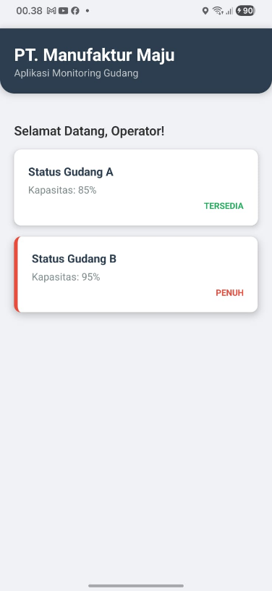

Gambar E.2 – Output dari Langkah 2
E.3 Langkah 3 – Menambahkan Interaksi (Button & Alert)
/* ======= KODE / OUTPUT LANGKAH 3 ======= */

=== mengumbah import paling atas ===
import {
StyleSheet,
Text,
View,
SafeAreaView,
Platform,
TouchableOpacity,
Alert,
} from 'react-native';

=== mengubah salah satu kartu Gudang A menjadi bisa di klik ===

// Di dalam return(...), ganti View Card Gudang A dengan:

{/* ===== Card Gudang A ===== */}
<TouchableOpacity
style={styles.card}
onPress={() =>
Alert.alert(
"Info",
"Membuka Detail Stok Gudang A..."
)
}
>
<Text style={styles.cardTitle}>
Status Gudang A
</Text>

<Text style={styles.cardValue}>
Kapasitas: 85%
</Text>

<Text style={styles.cardStatus}>
TEKAN UNTUK DETAIL
</Text>

</TouchableOpacity>

Screenshot Hasil:
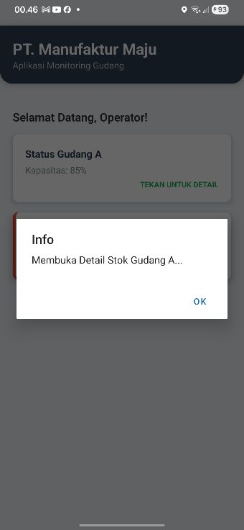

Gambar E.3 – Output dari Langkah 3

F. LATIHAN DAN TUGAS MANDIRI
F.1 Latihan 1 – Gambar / Ikon
Pertanyaan / Instruksi Latihan:
Cari gambar logo perusahaan (atau gunakan placeholder), taruh di folder project, lalu
tampilkan menggunakan `<Image source={require('./logo.png')} style={styles.logo}
/>`.

Jawaban / Kode Solusi:
import React from "react";
import {
StyleSheet,
Text,
View,
ScrollView,
StatusBar,
Alert,
TouchableOpacity,
Image,
} from "react-native";

export default function App() {

// Detail Gudang A
const detailGudangA = () => {
Alert.alert(
"Detail Gudang A",
"Kondisi: Aman\nKapasitas saat ini: 85%\nSisa slot penyimpanan masih tersedia untuk beban logistik baru.",
[
{
text: "Tutup",
style: "cancel",
},
]
);
};

// Detail Gudang B
const detailGudangB = () => {
Alert.alert(
"Peringatan Gudang B",
"Kondisi: KRITIS!\nKapasitas saat ini: 95%\nSegera lakukan pengosongan atau pemindahan material.",
[
{
text: "Mengerti",
style: "destructive",
},
]
);
};

return (
<ScrollView style={styles.container}>
<StatusBar
barStyle="light-content"
backgroundColor="#2c3e50"
/>

{/* Header */}
<View style={styles.header}>

<Image
source={require("./pngwing.com (2).png")}
style={styles.companyLogo}
/>

<View>

<Text style={styles.title}>
PT. Manufaktur Maju
</Text>

<Text style={styles.subtitle}>
Aplikasi Monitoring Gudang
</Text>

</View>

</View>

{/* Welcome */}
<Text style={styles.welcomeText}>
Selamat Datang, Operator!
</Text>

{/* Gudang A */}
<TouchableOpacity
style={styles.card}
onPress={detailGudangA}
activeOpacity={0.8}
>

<View style={styles.cardContent}>

<View style={styles.textContainer}>

<Text style={styles.gudangTitle}>
Status Gudang A
</Text>

<Text style={styles.gudangKapasitas}>
Kapasitas: 85%
</Text>

</View>

<Text
style={[
styles.statusBadge,
styles.statusAman,
]}
>
TERSEDIA
</Text>

</View>

</TouchableOpacity>

{/* Gudang B */}
<TouchableOpacity
style={[
styles.card,
styles.cardAlert,
]}
onPress={detailGudangB}
activeOpacity={0.8}
>

<View style={styles.cardContent}>

<View style={styles.textContainer}>

<Text style={styles.gudangTitle}>
Status Gudang B
</Text>

<Text style={styles.gudangKapasitas}>
Kapasitas: 95%
</Text>

</View>

<Text
style={[
styles.statusBadge,
styles.statusBahaya,
]}
>
PENUH
</Text>

</View>

</TouchableOpacity>

</ScrollView>
);
}

const styles = StyleSheet.create({

container: {
flex: 1,
backgroundColor: "#f5f6fa",
paddingTop: 50,
paddingHorizontal: 20,
},

header: {
backgroundColor: "#2c3e50",

padding: 20,

borderRadius: 18,

marginBottom: 25,

flexDirection: "row",

alignItems: "center",

elevation: 6,
},

companyLogo: {
width: 60,
height: 60,

marginRight: 15,

borderRadius: 12,

resizeMode: "contain",

backgroundColor: "white",
},

title: {
fontSize: 20,

fontWeight: "bold",

color: "white",
},

subtitle: {
fontSize: 13,

color: "#bdc3c7",

marginTop: 3,
},

welcomeText: {
fontSize: 18,

fontWeight: "600",

color: "#2c3e50",

marginBottom: 15,
},

card: {
backgroundColor: "white",

padding: 20,

borderRadius: 15,

marginBottom: 18,

elevation: 4,

shadowColor: "#000",

shadowOffset: {
width: 0,
height: 2,
},

shadowOpacity: 0.1,

shadowRadius: 4,
},

cardAlert: {
borderLeftWidth: 6,

borderLeftColor: "#e74c3c",
},

cardContent: {
flexDirection: "row",

justifyContent: "space-between",

alignItems: "center",
},

textContainer: {
flex: 1,
},

gudangTitle: {
fontSize: 17,

fontWeight: "bold",

color: "#2c3e50",
},

gudangKapasitas: {
fontSize: 14,

marginTop: 5,

color: "#7f8c8d",
},

statusBadge: {
fontSize: 12,

fontWeight: "bold",
},

statusAman: {
color: "#27ae60",
},

statusBahaya: {
color: "#e74c3c",
},

});

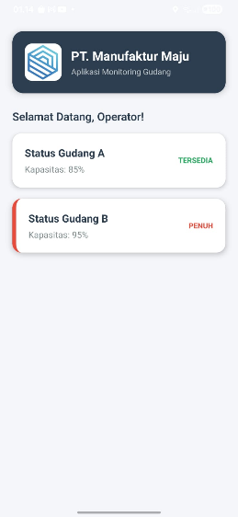
Gambar F.1 – Output dari Latihan 1
F.2 Latihan 2 – ScrollView
Pertanyaan / Instruksi Latihan:
Jika konten melebihi tinggi layar, gunakan `<ScrollView>` untuk membungkus konten
agar bisa digulir ke bawah.

Jawaban / Kode Solusi:
import React from "react";
import {
StyleSheet,
Text,
View,
ScrollView,
StatusBar,
Alert,
TouchableOpacity,
Image,
} from "react-native";

export default function App() {

// Detail Gudang A
const detailGudangA = () => {
Alert.alert(
"Detail Gudang A",
"Kondisi: Aman\nKapasitas saat ini: 85%\nSisa slot penyimpanan masih tersedia untuk beban logistik baru.",
[
{
text: "Tutup",
style: "cancel",
},
]
);
};

// Detail Gudang B
const detailGudangB = () => {
Alert.alert(
"Peringatan Gudang B",
"Kondisi: KRITIS!\nKapasitas saat ini: 95%\nSegera lakukan pengosongan atau pemindahan material.",
[
{
text: "Mengerti",
style: "destructive",
},
]
);
};

return (
<ScrollView style={styles.container}>
<StatusBar
barStyle="light-content"
backgroundColor="#2c3e50"
/>

{/* Header */}
<View style={styles.header}>

<Image
source={require("./pngwing.com (2).png")}
style={styles.companyLogo}
/>

<View>

<Text style={styles.title}>
PT. Manufaktur Maju
</Text>

<Text style={styles.subtitle}>
Aplikasi Monitoring Gudang
</Text>

</View>

</View>

{/* Welcome */}
<Text style={styles.welcomeText}>
Selamat Datang, Operator!
</Text>

{/* Gudang A */}
<TouchableOpacity
style={styles.card}
onPress={detailGudangA}
activeOpacity={0.8}
>

<View style={styles.cardContent}>

<View style={styles.textContainer}>

<Text style={styles.gudangTitle}>
Status Gudang A
</Text>

<Text style={styles.gudangKapasitas}>
Kapasitas: 85%
</Text>

</View>

<Text
style={[
styles.statusBadge,
styles.statusAman,
]}
>
TERSEDIA
</Text>

</View>

</TouchableOpacity>

{/* Gudang B */}
<TouchableOpacity
style={[
styles.card,
styles.cardAlert,
]}
onPress={detailGudangB}
activeOpacity={0.8}
>

<View style={styles.cardContent}>

<View style={styles.textContainer}>

<Text style={styles.gudangTitle}>
Status Gudang B
</Text>

<Text style={styles.gudangKapasitas}>
Kapasitas: 95%
</Text>

</View>

<Text
style={[
styles.statusBadge,
styles.statusBahaya,
]}
>
PENUH
</Text>

</View>

</TouchableOpacity>

</ScrollView>
);
}

const styles = StyleSheet.create({

container: {
flex: 1,
backgroundColor: "#f5f6fa",
paddingTop: 50,
paddingHorizontal: 20,
},

header: {
backgroundColor: "#2c3e50",

padding: 20,

borderRadius: 18,

marginBottom: 25,

flexDirection: "row",

alignItems: "center",

elevation: 6,
},

companyLogo: {
width: 60,
height: 60,

marginRight: 15,

borderRadius: 12,

resizeMode: "contain",

backgroundColor: "white",
},

title: {
fontSize: 20,

fontWeight: "bold",

color: "white",
},

subtitle: {
fontSize: 13,

color: "#bdc3c7",

marginTop: 3,
},

welcomeText: {
fontSize: 18,

fontWeight: "600",

color: "#2c3e50",

marginBottom: 15,
},

card: {
backgroundColor: "white",

padding: 20,

borderRadius: 15,

marginBottom: 18,

elevation: 4,

shadowColor: "#000",

shadowOffset: {
width: 0,
height: 2,
},

shadowOpacity: 0.1,

shadowRadius: 4,
},

cardAlert: {
borderLeftWidth: 6,

borderLeftColor: "#e74c3c",
},

cardContent: {
flexDirection: "row",

justifyContent: "space-between",

alignItems: "center",
},

textContainer: {
flex: 1,
},

gudangTitle: {
fontSize: 17,

fontWeight: "bold",

color: "#2c3e50",
},

gudangKapasitas: {
fontSize: 14,

marginTop: 5,

color: "#7f8c8d",
},

statusBadge: {
fontSize: 12,

fontWeight: "bold",
},

statusAman: {
color: "#27ae60",
},

statusBahaya: {
color: "#e74c3c",
},

});

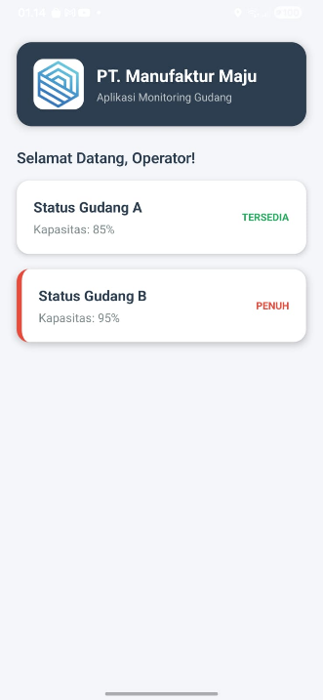
Gambar F.2 – Output dari Latihan 2
F.3 Tugas Akhir Web
Deskripsi proyek mini:
- Buat halaman profil mesin yang menampilkan: Foto Mesin (gunakan placeholder),
Nama Mesin, Tahun Pembuatan, dan Status.
b. Gunakan Layout Flexbox (`flexDirection: 'row'`) untuk menyusun Foto di kiri dan Teks di kanan.

Penjelasan pendekatan/solusi yang digunakan:
Pendekatan yang digunakan pada proyek mini ini adalah membuat aplikasi mobile sederhana menggunakan React Native dengan memanfaatkan komponen bawaan seperti View, Text, Image, ScrollView, dan TouchableOpacity. Informasi mesin ditampilkan dalam bentuk kartu (card layout) agar tampilan lebih rapi dan mudah dibaca pengguna.
Selain itu, digunakan konsep Flexbox khususnya flexDirection: 'row' untuk mengatur posisi gambar mesin di sebelah kiri dan informasi mesin di sebelah kanan sesuai kebutuhan proyek. Komponen ScrollView digunakan agar halaman tetap dapat diakses dengan nyaman ketika jumlah data bertambah, sedangkan Alert dimanfaatkan untuk memberikan interaksi saat pengguna menekan bagian tertentu pada aplikasi.
Melalui pendekatan tersebut, aplikasi yang dibuat mampu menampilkan informasi mesin produksi dan monitoring gudang secara lebih terstruktur, interaktif, serta mudah digunakan pada perangkat mobile.

Kode Utama:
import React from "react";
import {
StyleSheet,
Text,
View,
ScrollView,
StatusBar,
Alert,
TouchableOpacity,
Image,
} from "react-native";

export default function App() {

const mesinData = [
{
nama: "Mesin Filling AMDK",
tahun: "2022",
status: "AKTIF",
warna: "#27ae60",
gambar:
"https://cdn-icons-png.flaticon.com/512/4341/4341134.png",
},

{
nama: "Mesin Conveyor",
tahun: "2020",
status: "OPERASI",
warna: "#3498db",
gambar:
"https://cdn-icons-png.flaticon.com/512/1995/1995470.png",
},

{
nama: "Mesin Labeling",
tahun: "2021",
status: "SIAP PRODUKSI",
warna: "#8e44ad",
gambar:
"https://cdn-icons-png.flaticon.com/512/3082/3082037.png",
},

{
nama: "Mesin Packaging",
tahun: "2023",
status: "AKTIF",
warna: "#27ae60",
gambar:
"https://cdn-icons-png.flaticon.com/512/869/869636.png",
},

{
nama: "Kompresor Udara",
tahun: "2019",
status: "MAINTENANCE",
warna: "#f39c12",
gambar:
"https://cdn-icons-png.flaticon.com/512/2942/2942813.png",
},
];

const detailGudangA = () => {
Alert.alert(
"Gudang A",
"Kapasitas 85%\nKondisi aman dan siap menerima material baru."
);
};

const detailGudangB = () => {
Alert.alert(
"Gudang B",
"Kapasitas 95%\nSegera lakukan pengurangan material."
);
};

return (
<ScrollView
style={styles.container}
showsVerticalScrollIndicator={false}
>

<StatusBar
backgroundColor="#2c3e50"
barStyle="light-content"
/>

{/* HEADER */}

<View style={styles.header}>

<Image
source={require("./pngwing.com (2).png")}
style={styles.logo}
/>

<View>

<Text style={styles.title}>
PT. Manufaktur Maju
</Text>

<Text style={styles.subtitle}>
Monitoring Gudang & Mesin
</Text>

</View>

</View>

<Text style={styles.welcome}>
Selamat Datang, Operator
</Text>

{/* GUDANG */}

<TouchableOpacity
style={styles.card}
onPress={detailGudangA}
>

<View style={styles.row}>

<View>

<Text style={styles.cardTitle}>
Gudang A
</Text>

<Text style={styles.cardInfo}>
Kapasitas 85%
</Text>

</View>

<View
style={[
styles.badge,
{ backgroundColor:"#27ae60" }
]}
>

<Text style={styles.badgeText}>
TERSEDIA
</Text>

</View>

</View>

</TouchableOpacity>

<TouchableOpacity
style={[
styles.card,
styles.warningCard,
]}
onPress={detailGudangB}
>

<View style={styles.row}>

<View>

<Text style={styles.cardTitle}>
Gudang B
</Text>

<Text style={styles.cardInfo}>
Kapasitas 95%
</Text>

</View>

<View
style={[
styles.badge,
{ backgroundColor:"#e74c3c" }
]}
>

<Text style={styles.badgeText}>
PENUH
</Text>

</View>

</View>

</TouchableOpacity>

{/* MESIN */}

<Text style={styles.section}>
Profil Mesin Produksi
</Text>

{mesinData.map((mesin,index)=>(

<View
key={index}
style={styles.machineCard}
>

<Image
source={{
uri:mesin.gambar
}}
style={styles.machineImage}
/>

<View style={styles.machineInfo}>

<Text style={styles.machineName}>
{mesin.nama}
</Text>

<Text style={styles.machineText}>
Tahun : {mesin.tahun}
</Text>

<View
style={[
styles.statusBox,
{
backgroundColor:
mesin.warna
}
]}
>

<Text style={styles.statusText}>
{mesin.status}
</Text>

</View>

</View>

</View>

))}

</ScrollView>
);
}

const styles=StyleSheet.create({

container:{
flex:1,
backgroundColor:"#eef2f7",
paddingTop:45,
paddingHorizontal:18,
},

header:{
backgroundColor:"#2c3e50",
padding:18,
borderRadius:18,
flexDirection:"row",
alignItems:"center",
marginBottom:25,
elevation:6,
},

logo:{
width:60,
height:60,
marginRight:15,
resizeMode:"contain",
},

title:{
fontSize:20,
fontWeight:"700",
color:"white",
},

subtitle:{
color:"#dfe6e9",
marginTop:3,
},

welcome:{
fontSize:18,
fontWeight:"600",
marginBottom:18,
color:"#2c3e50",
},

card:{
backgroundColor:"white",
padding:18,
borderRadius:16,
marginBottom:15,
elevation:3,
},

warningCard:{
borderLeftWidth:5,
borderLeftColor:"#e74c3c",
},

row:{
flexDirection:"row",
justifyContent:"space-between",
alignItems:"center",
},

cardTitle:{
fontWeight:"700",
fontSize:17,
color:"#2c3e50",
},

cardInfo:{
marginTop:4,
color:"#7f8c8d",
},

badge:{
paddingHorizontal:12,
paddingVertical:7,
borderRadius:20,
},

badgeText:{
color:"white",
fontWeight:"700",
fontSize:11,
},

section:{
fontSize:20,
fontWeight:"700",
marginVertical:18,
color:"#2c3e50",
},

machineCard:{
backgroundColor:"white",
padding:16,
borderRadius:16,
flexDirection:"row",
alignItems:"center",
marginBottom:14,
elevation:3,
},

machineImage:{
width:75,
height:75,
marginRight:15,
},

machineInfo:{
flex:1,
},

machineName:{
fontWeight:"700",
fontSize:16,
color:"#2c3e50",
},

machineText:{
marginTop:5,
color:"#7f8c8d",
},

statusBox:{
paddingVertical:5,
paddingHorizontal:10,
borderRadius:20,
marginTop:8,
alignSelf:"flex-start",
},

statusText:{
color:"white",
fontWeight:"700",
fontSize:11,
},

});

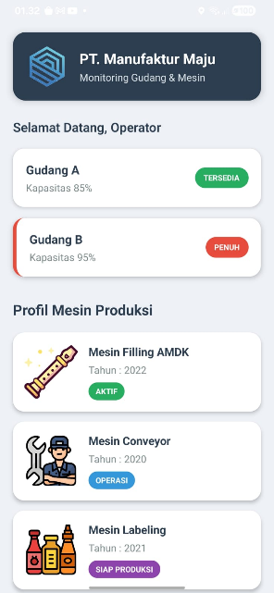

Gambar F.3 – Output dari Tugas Akhir Web
G. PEMBAHASAN
G.1 Analisis Kesesuaian Hasil dengan Teori
Hasil praktikum yang diperoleh telah sesuai dengan teori dan konsep yang dipelajari pada modul. Hal ini terlihat dari penggunaan komponen React Native seperti View, Text, Image, ScrollView, dan TouchableOpacity yang berhasil diterapkan untuk membangun tampilan aplikasi monitoring gudang dan profil mesin. Komponen Image digunakan untuk menampilkan logo perusahaan dan gambar mesin, sehingga sesuai dengan teori mengenai penggunaan media visual pada aplikasi mobile.
Selain itu, konsep Flexbox juga berhasil diterapkan melalui penggunaan flexDirection: 'row' pada bagian profil mesin. Hasilnya, gambar mesin dapat ditampilkan di sisi kiri sedangkan informasi seperti nama mesin, tahun pembuatan, dan status berada di sisi kanan sesuai dengan tujuan praktikum. Tampilan yang dihasilkan menjadi lebih terstruktur dan mudah dipahami pengguna.
Penggunaan ScrollView juga menunjukkan kesesuaian dengan teori karena aplikasi tetap dapat menampilkan seluruh informasi ketika jumlah data mesin bertambah tanpa membuat tampilan terpotong. Komponen TouchableOpacity dan Alert juga berhasil memberikan interaksi pada kartu gudang sehingga aplikasi tidak hanya menampilkan informasi secara statis tetapi juga dapat merespons tindakan pengguna. Berdasarkan hasil tersebut, implementasi praktikum telah berjalan sesuai konsep React Native yang dipelajari pada modul baik dari sisi tampilan, tata letak, maupun interaktivitas aplikasi.

G.2 Kendala yang Ditemukan dan Solusinya
Kendala / Error yang Ditemukan | Solusi yang Diterapkan
Saat awal membuat proyek Expo, file App.js tidak muncul karena menggunakan template proyek yang berbeda dari modul praktikum. | Saat awal membuat proyek Expo, file App.js tidak muncul karena menggunakan template proyek yang berbeda dari modul praktikum.

G.3 Kaitan dengan Penerapan di Industri
Keterampilan yang dipelajari pada modul ini dapat diterapkan dalam dunia Teknik Industri terutama pada pengembangan sistem monitoring dan pengelolaan informasi operasional perusahaan. Kemampuan membuat aplikasi mobile sederhana memungkinkan perusahaan memiliki sistem yang dapat digunakan untuk memantau kondisi gudang, mesin produksi, maupun proses operasional secara lebih cepat dan terintegrasi.
Contoh penerapan nyata adalah pada perusahaan manufaktur yang memiliki banyak mesin produksi. Perusahaan dapat menggunakan aplikasi mobile untuk menampilkan informasi nama mesin, status operasional, tahun penggunaan, hingga kondisi mesin secara real-time. Operator atau supervisor produksi dapat memantau kondisi mesin langsung melalui perangkat mobile tanpa harus melakukan pengecekan manual ke area produksi.
Selain itu, pada bidang manajemen gudang, aplikasi mobile dapat digunakan untuk memonitor kapasitas penyimpanan material, status stok, atau kondisi gudang sehingga membantu proses pengambilan keputusan yang lebih cepat. Penerapan teknologi seperti ini dapat meningkatkan efisiensi operasional, mengurangi keterlambatan informasi, serta mendukung proses digitalisasi industri yang saat ini banyak diterapkan pada perusahaan manufaktur modern.
H. KESIMPULAN
1 | Pada praktikum ini berhasil dibuat aplikasi mobile sederhana menggunakan React Native dengan memanfaatkan komponen seperti View, Text, Image, ScrollView, dan TouchableOpacity untuk membangun tampilan aplikasi yang interaktif.
2 | Konsep Flexbox khususnya flexDirection: 'row' berhasil diterapkan untuk mengatur tata letak foto mesin dan informasi mesin sehingga tampilan aplikasi menjadi lebih rapi, responsif, dan mudah dipahami pengguna.
3 | Fitur interaksi seperti Alert serta penggunaan ScrollView berhasil diterapkan sehingga aplikasi tidak hanya menampilkan informasi secara statis, tetapi juga mampu memberikan pengalaman penggunaan yang lebih baik pada perangkat mobile

I. DAFTAR PUSTAKA

No. | Referensi (Format APA 7th Edition)
[1] | Burhandenny, A. E. (2026). Manual Praktikum Aplikasi Web dan Mobile Semester Genap 2025/2026. Program Studi Teknik Industri, Universitas Negeri Yogyakarta.
[2] | Eisenman, B. (2020). Learning React Native: Building Native Mobile Apps with JavaScript. 2nd ed. Sebastopol: O'Reilly Media.
[3] | Meta Platforms, Inc. (n.d.). React Native documentation. React Native. https://reactnative.dev/docs/getting-started

J. LEMBAR PENILAIAN DAN PENGESAHAN

RUBRIK PENILAIAN LAPORAN
Aspek Penilaian |  | Bobot
No. | Aspek Penilaian |  | Bobot (%) | Nilai (0-100) | Skor Akhir | Catatan Penilai
1 | Kelengkapan Isi (Semua bagian A–I terisi lengkap) |  | 20%
2 | Kualitas Dasar Teori (Ditulis dengan bahasa sendiri, relevan, minimal 3 paragraf) |  | 15%
3 | Dokumentasi Langkah Kerja (Kode & Screenshot sesuai, jelas, dan terbaca) |  | 25%
4 | Tugas/Latihan Mandiri (Semua latihan & proyek mini dikerjakan dan berfungsi) |  | 20%
5 | Pembahasan & Analisis (Kritis, mendalam, dan relevan dengan industri) |  | 15%
6 | Kesimpulan & Tata Bahasa (Spesifik, rapi, mengikuti format yang ditentukan) |  | 5%
TOTAL NILAI AKHIR |  |  | 100%

Mahasiswa  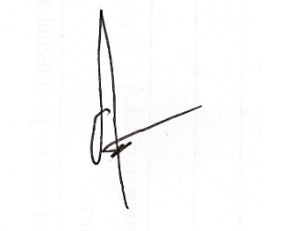  ________________________________  Radhitya Adha Fadhlur Rohman  NIM: 23051430005 | Diperiksa oleh Asisten / Dosen  ________________________________  Dr. Eng. Ir. Aji Ery Burhandenny, S.T., M.AIT.  Tanggal: 15 Mei 2026

